
Photo
Noir et Blanc
Nicolas
CROCHET
BTS Management des Unités Commerciales

ALTERNANCE
Ecole Supérieure de l’Alternance – ESA
45 Rue Benjamin Franklin – 85000 LA ROCHE SUR YON
02 51 62 22 09 – contact@formations-vendee.com

Ecole Supérieure de l’Alternance – ESA
45 Rue Benjamin Franklin – 85000 LA ROCHE SUR YON
02 51 62 22 09 – contact@formations-vendee.com


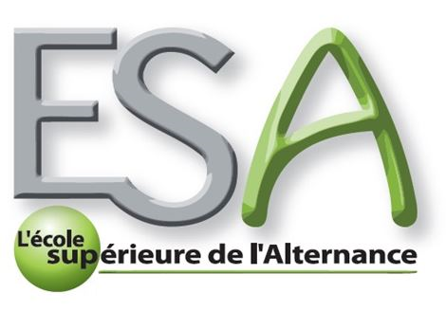

EXPERIENCES PROFESSIONNELLES

STAGE- DARTY CHALLANS

DU 04/01/2016 AU 23/01/2016
Mise en rayon, encaissement, étiquetage, réception de livraison,
préparation de commande, facing, vente personnalisée, anti-volage

Stage- darty challans

DU 06/06/2016 AU 02/07/2016
Mise en rayon, encaissement, étiquetage, réception de livraison,
préparation de commande, facing, vente personnalisée, anti-volage, ventes de services

stage- sfr challans

DU 09/01/2017 AU 28/01/2017
Accueil client, service après vente, vente personnalisée, mise en rayon, facing, étiquetage, anti-volage, ventes de services

Stage- darty challans
DU 05/06/2017 AU 01/07/2017
Mise en rayon, encaissement, étiquetage, réception de livraison,
préparation de commande, facing, vente personnalisée, anti-volage, ventes de services

Stage- darty challans
DU 27/11/2017 AU 23/12/2017
Mise en rayon, encaissement, étiquetage, réception de livraison,
préparation de commande, facing, vente personnalisée, anti-volage, ventes de services

stage- sfr challans
DU 08/01/2018 AU 03/02/2018
Accueil client, service après vente, vente personnalisée, mise en rayon, facing, étiquetage, anti-volage, ventes de services

FORMATIONS/ dIplomes
Diplômes : Brevet des collèges, BEP MRCU, Secouriste du travail
Formation en cours : Dernière année de baccalauréat professionnel commerce

divers
Licencié depuis 12 ans dans un club de basketball, j’ai pu acquérir un esprit d’équipe important.
Je m’intéresse également beaucoup au droit et à l’humour.

114 route de Paulx

85710, La Garnache

crochet.nicolas2@gmail.com

Permis B

0648807724

Compétences

Vente de service, vente complémentaire, encaissement, maîtrise du pack office, facing, étiquetage, anti-volage, réception de livraison, mise en rayon, installation de PLV.

APTITUDES

Je suis quelqu’un de ponctuel, rigoureux, dynamique et volontaire.
Ecole Supérieure de l’Alternance – ESA
45 Rue B. Franklin – 85000 LA ROCHE / YON
02 51 62 22 09 – contact@formations-vendee.com

